Anotações Gerais do curso.
Aluno: Valmir José de Santana
Desenvolvimento Básico em Java
Prof.: André Gomes
Aula 02: Características da Linguagem Java
- 28/05/2021

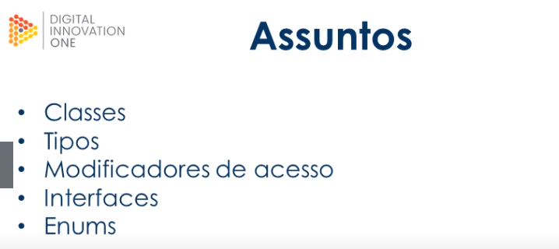

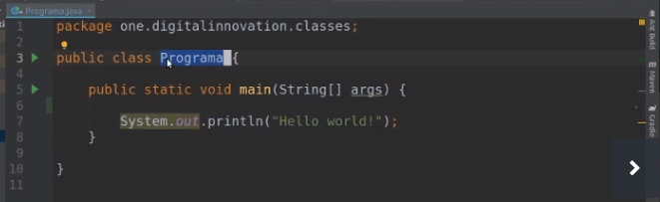
Na figura acima, temos a classe “Programa”. Toda classe inicia com letra maiúscula.
Temos também o “Método” (main) que aparece na frase “public static void main”.


Tipos Primitivos (30/05/2021)
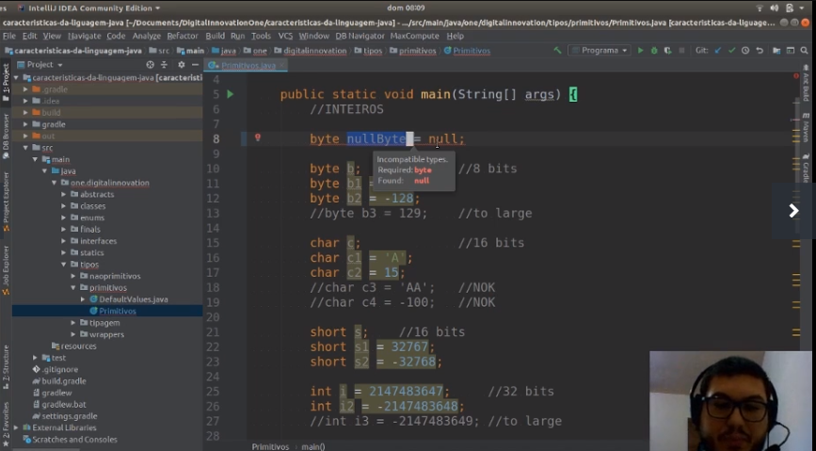
Tipos primitivos não podem ser nulos e possuem valores Default (padrões).
Os tipos primitivos de até 32 bits são: Byte; char; short; int; float (comporta números não inteiros);
Tipo primitivo de 64 bits: Long, double
NOTA: Deve-se acrescentar um “L” (maiúsculo ou minúsculo) no final de um tipo primitivo ‘Long’ para indicar ao compilador que se trata de um tipo primitivo Long.
Tipo primitivo Boleano (boolean) – Aceita ou indicadores verdadeiro (true) ou False (falso).
VOID – É uma palavra reservada na linguagem Java. Ou seja, um método que não retorna nada.
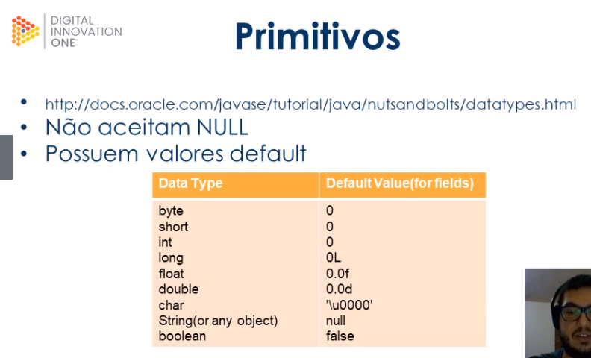



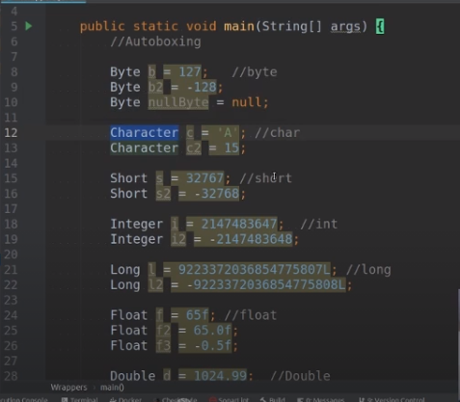
Exemplos de Wrappers Auto-boxing.

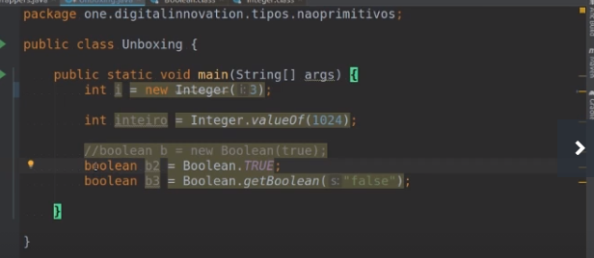
Tipos primitivos Unboxing acontecem quando dada uma classe na intenção de instanciar um wrappers primitivo conseguimos atribuir a um tipo primitivo por eles possuirem o mesmo tamanho e as mesmas características. Ou seja, se dá quando construímos o objeto e o atribuímos a um tipo primitivo.

